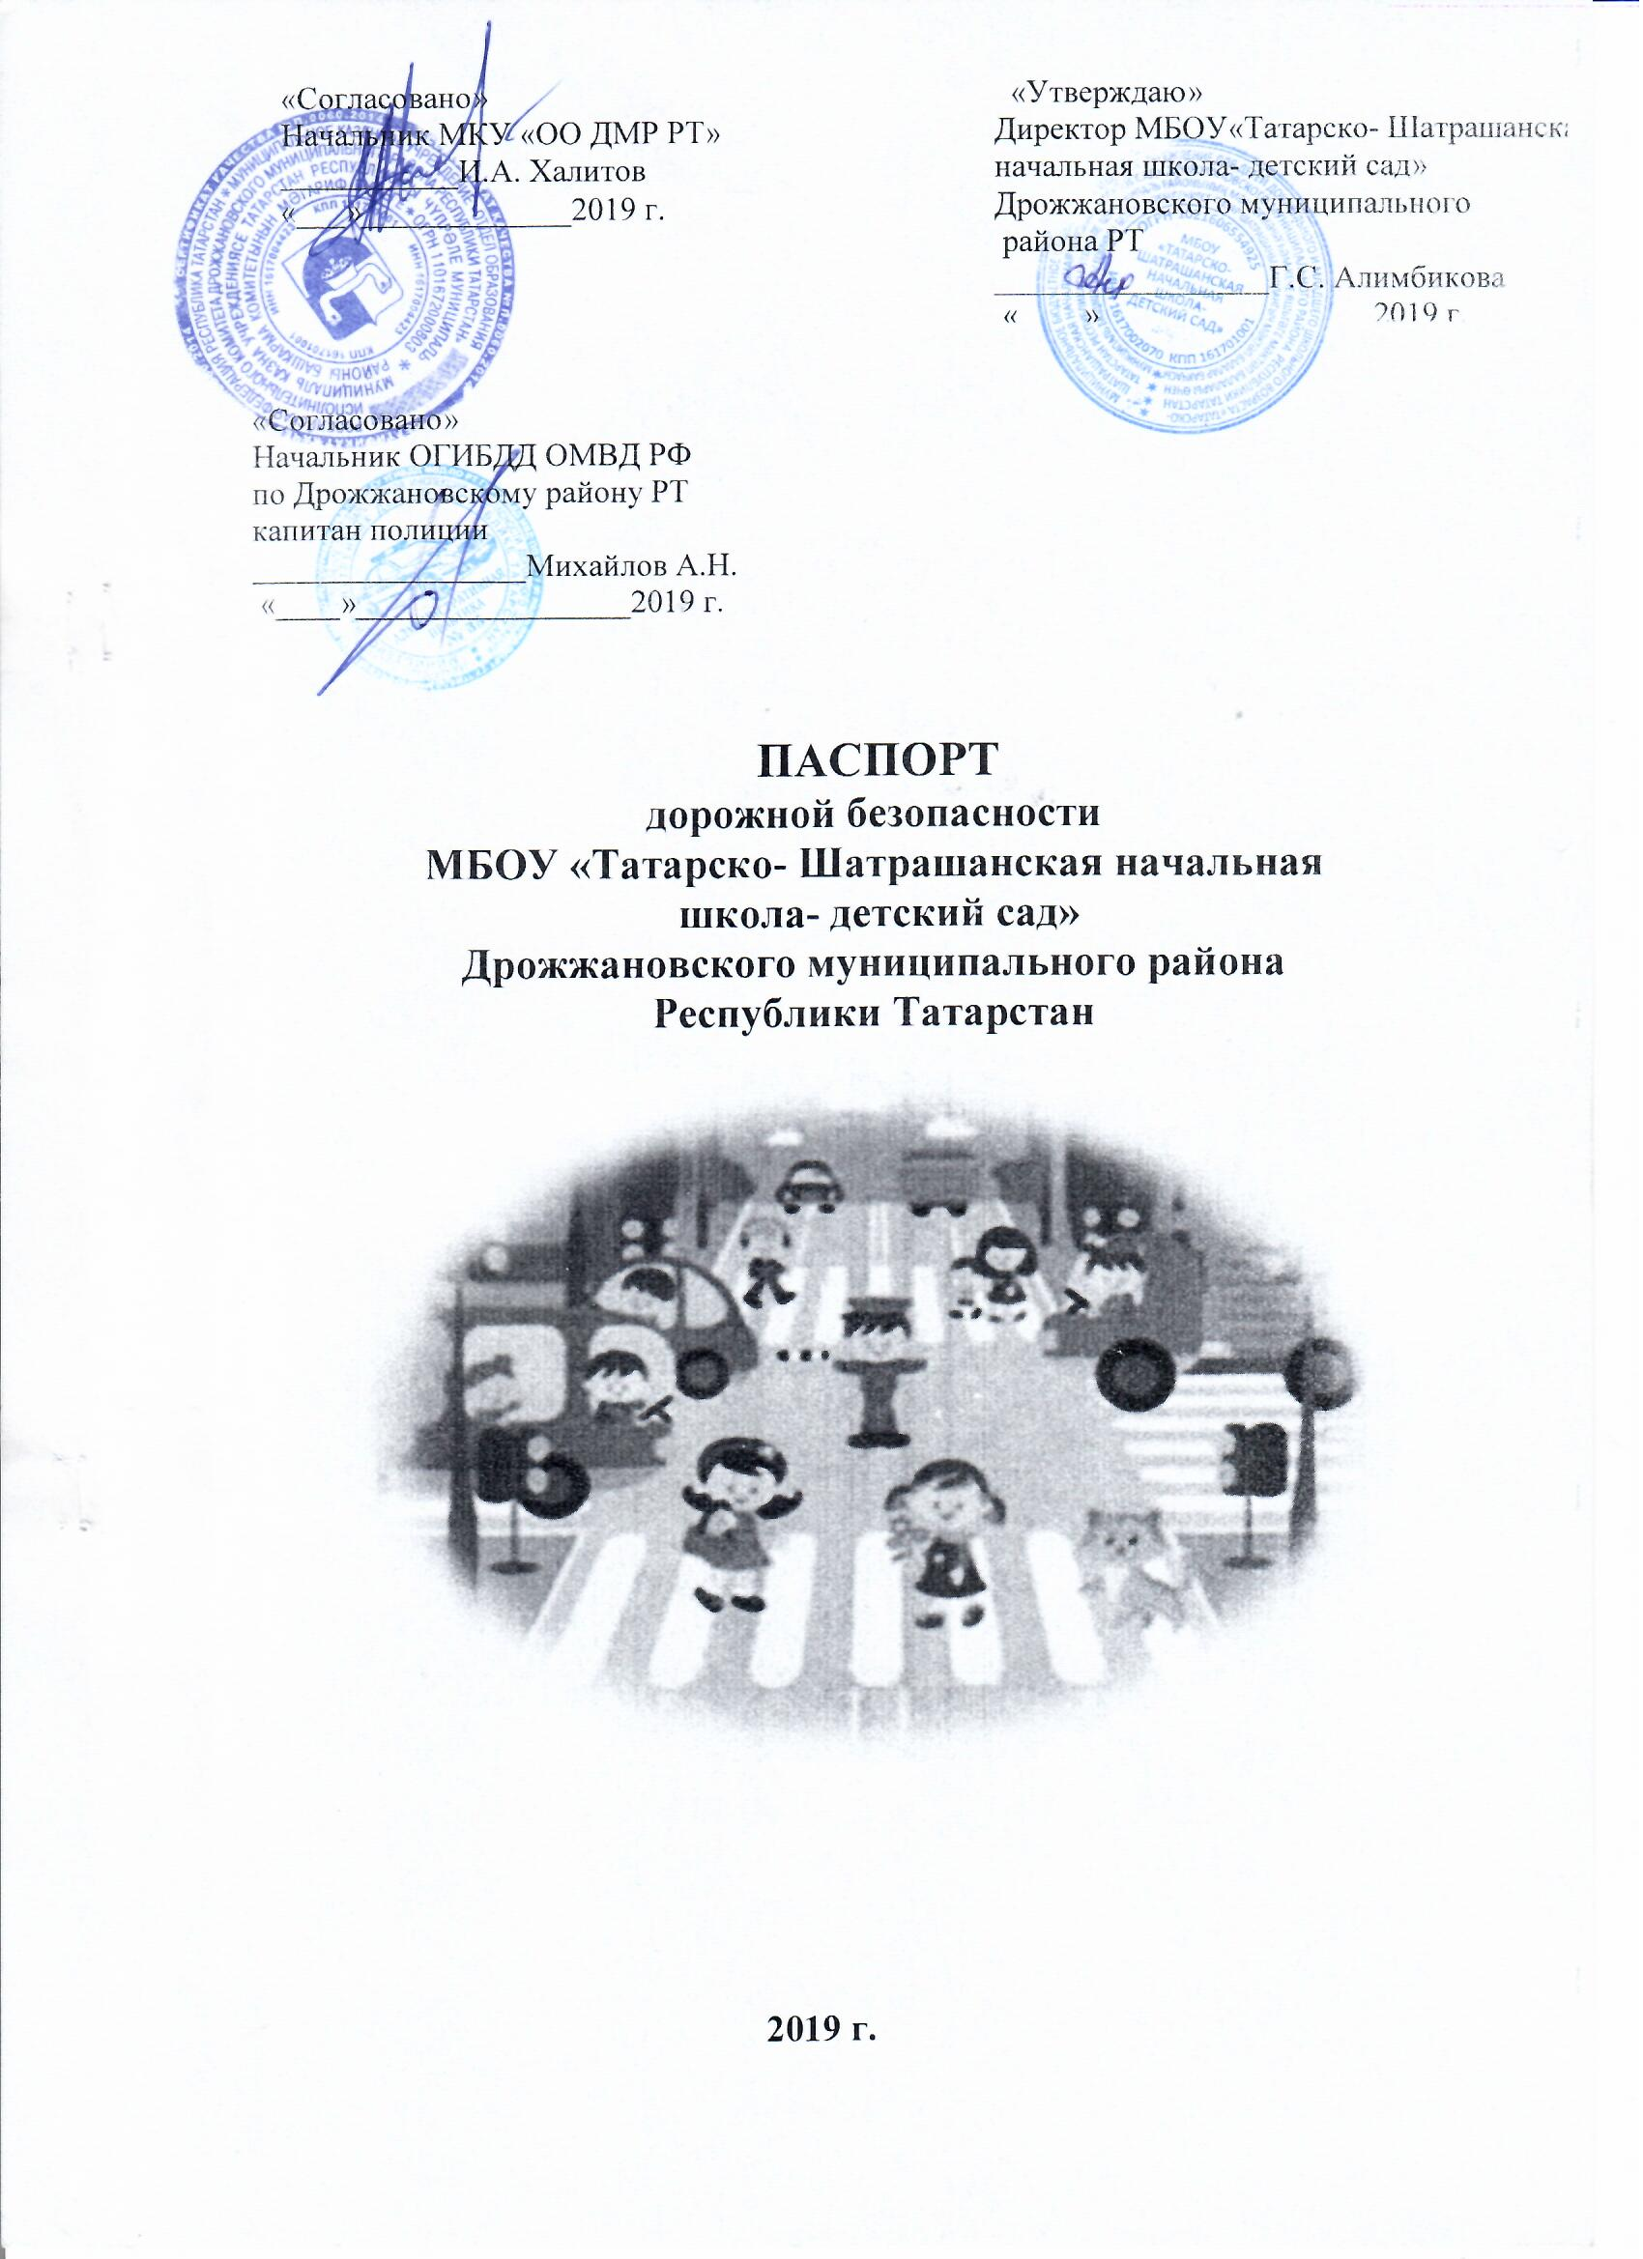

Общие сведения

Наименование ОУ: МБОУ «Татарско- Шатрашанская начальная школа-детский сад » Дрожжановского муниципального района Республики Татарстан
Юридический адрес ОУ: Республика Татарстан, Дрожжановский район, с.Татарские Шатрашаны, ул. Чкалова, дом 20
Фактический адрес ОУ: Республика Татарстан, Дрожжановский район, с.Татарские Шатрашаны, ул. Чкалова, дом 20
Руководители ОУ:
Директор школы- сада Алимбикова Гузелия Садятулловна, 89274014300

Ответственные работники муниципального органа образования:
Классный руководитель- Мубинова Рамзия Загидовна..

Ответственные от:
ОГИБДД МВД РФ по Дрожжановскому району РТ, инспектор по пропаганде Михайлов А.Н.

Начальник ОГИБДД МВД РФ по Дрожжановскому району РТ , Михайлов А.Н., 89297236702

Ответственные работники за мероприятия по профилактике детского травматизма:
Классный руководитель- Мубинова Рамзия Загидовна
Воспитатель – Галиева Гельфия Набиулловна

Содержание
- План – схема образовательного учреждения.
  - Район расположения образовательного учреждения, пути движения транспортных средств и детей (обучающихся, воспитанников).
  - Организация дорожного движения в непосредственной близости от образовательного учреждения с размещением соответствующих технических средств организации дорожного движения, маршруты движения детей и парковочных мест.

- Информация об обеспечении безопасности перевозок детей специальным транспортным средством).
  - Общие сведения
  - Маршрут движения автобуса до образовательного учреждения
  - Безопасное расположение остановки автобуса у образовательного учреждения.

- Приложения
План – схема движения транспортных средств и детей ( обучающихся, воспитанников)при проведении дорожных ремонтно – строительных работ вблизи образовательного учреждения.

Ответственные работники Дрожжановского района за организацию безопасности детского дорожного движения.

Ответственный работник муниципального органа образования-главный специалист МКУ «ОО ИК ДМР» Ахметов С.Л. тел.8(843)75 2-26-51
Ответственный от Госавтоинспекции- Начальник ОГИБДД МВД РФ по Дрожжановскому району РТ , Михайлов А.Н., 89297236702О

Ответственный работник за мероприятия по профилактике детского травматизма- инспектор по пропаганде . ОГИБДД МВД РФ по Дрожжановскому району РТ, инспектор по пропаганде Михайлов А.Н.

Руководитель или ответственный работник дорожно-эксплуатационной организации, осуществляющей содержание УДС, ТСОДД: -
Мухаметзянов И.В

Количество воспитанников- 8
Наличие уголка по БДД – в фойе
Наличие класса по БДД - не имеется.
Наличие автогородка (площадки) по БДД – не имеется.
Наличие автомашины в ОУ – не имеется
Владелец автобуса –
Время занятий в ОУ:
в одну смену: 8:30 – 13:10
Пребывание дошкольников до 16:30

Телефоны оперативных служб:
МЧС 2-39-01, 01
ОГИБДД МВД РФ по Дрожжановскому району 2-31-02
СМП 2-21-90
Полиция 02, 2-20-45

.

3. Сведения о владельце
Юридический адрес владельца МБОУ «Татарско- Шатрашанская начальная школа- детский сад» Дрожжановского муниципального района Республики Татарстан: 422483 село Татарские Шатрашаны, ул Чкалова , дом 20
Фактический адрес: РТ, Дрожжановский район, село Татарские Шатрашаны, ул Чкалова , дом 20
Телефон ответственного лица 8(84375)33-4-10
4. Сведения об организациях, осуществляющих перевозку детей специальным транспортным средством (автобусом)
Рекомендуемый список контактов организаций, осуществляющих перевозку детей специальным транспортным средством (автобусом)
- Общее количество персонала МБОУ «Нижнечекурская сош»  а) педагогический (инженерно-педагогический персонал)  б) технический персонал | 8  3  5
- Дата ввода в эксплуатацию здания | 2017
- Материал, из которого построено здание | кирпич
- Количество этажей | 1
- Материал межэтажных перекрытий  а) между подвалом и 1 этажом | ___ж/б плиты
- Наличие спортивного зала (указать этаж местоположения) | 1 этаж
- Наличие спортивного городка (указать местоположение) | на территории школы
- Наличие душевых комнат (указать этаж местоположения) | нет
- Наличие актового зала (киноконцертного зала, культурного центра) (указать этаж местоположения) | нет
- Наличие мастерских (указать этаж местоположения) | нет
- Наличие складских помещений (указать местоположение) | на территории школы
- Наличие столовой (указать этаж местоположения) | 1 этаж
- Наличие места для приготовления пищи (пищеблока) (указать местоположение) | 1 этаж
- Наличие гаража (ей) (указать местоположение) | нет
- Наличие убежища (указать местоположение) | нет
- Наличие автостоянок (указать местоположение) | нет
- Наличие других помещений (указать какие и где расположены) | нет
- Режим работы: | круглосуточно

1.2. Полное и сокращённое наименование ОУ
Полное наименование – Муниципальное бюджетное общеобразовательное учреждение для детей дошкольного и младшего школьного возраста «Татарско- Шатрашанская начальная школа- детский сад» Дрожжановского муниципального района Республики Татарстан
Сокращенное наименование - МБОУ «Татарско- Шатрашанская начальная школа- сад» Дрожжановского муниципального района РТ
1.3. Реквизиты
- Почтовый адрес: 422483, Республики Татарстан, Дрожжановский район, с. Татарские Шатрашаны, ул. Чкалова, дом 20
- Телефон руководителя: Тел.8- 84375- 33-4-10
1.4. Вышестоящая организация
МКУ «Отдел образования Исполнительного комитета Дрожжановского муниципального района Республики Татарстан»
1.5. Форма собственности
№  п/п | Наименование организации | Договор |  | Сфера деятельности
1. | МБОУ «Татарско- Шатрашанская начальная школа- сад» | Оперативное управление | дошкольное образование  начальное общее образование

1.6. Краткая пояснительная записка к размещению МБОУ ««Татарско- Шатрашанская начальная школа- сад»
1.6.1 Школа расположена на территории Дрожжановского муниципального района, в зоне с умеренно – континентальным климатом. Средняя температура января – 13С, июля +19С. Количество осадков - 587мм. Преимущественное направление ветра –-западное.
Возможные опасные факторы.
Наибольшую опасность представляют наличие автотрассы, ЛЭП, оврага, леса,речки.
Школа расположена в 1 этажном, отдельно стоящем здании МФЦ и занимает помещение площадью323 квадратных метров.
Размеры и границы территории объекта приведены в приложении.
Здание имеет 2 входа и 4 выхода. Состояние их и подъездных путей удовлетворительное.
Средняя / максимальная посещаемость объектов МБОУ «Татарско- Шатрашанская начальная школа- сад» - 8 детей
1.6.2. Вход и въезд на территорию школы осуществляется по асфальтированной подъездной дороге.
1.6.3. Территория МБОУ «Татарско- Шатрашанская начальная школа- сад» граничит:
− с севера –дорога, жилые деревянные дома
− с востока –жилые дома
− с юга - пустырь
= с запада - мечеть
Наличие уголка по БДД – в фойе первого
Наличие класса по БДД - не имеется.
Наличие автогородка (площадки) по БДД – не имеется.
Наличие автомашины в ОУ – УАЗ 220694 гос номер Р227НУ 16RUS.
Владелец автобуса – Исполнительный комитет Дрожжановского муниципального района РТ
Время занятий в ОУ:
в одну смену: 8:30 – 15:05

Телефоны оперативных служб:
МЧС 2-39-01
ОГИБДД МВД РФ по Дрожжановскому району 2-23-43
СМП 2-21-90

I. Расположение с. Татарские Шатрашаны на план-схеме Дрожжановского муниципального района РТ

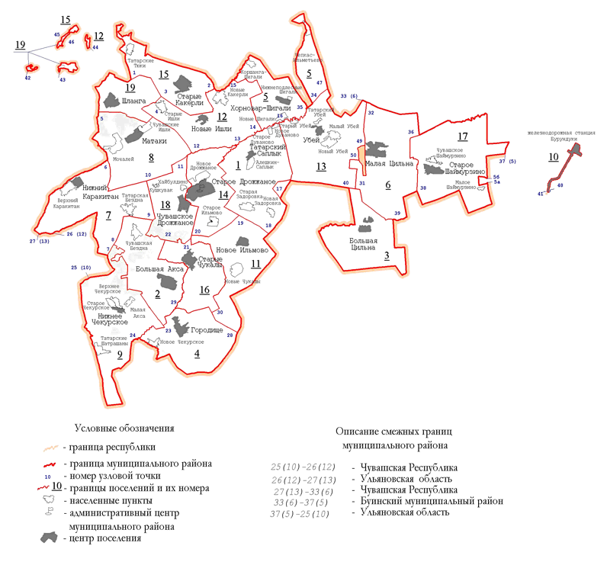
с Татарские Шатрашаны

Село Татарские Шатрашаны располагается на юго-западной части Дрожжановского муниципального района Республики Татарстан. Расстояние между районным центром и населенным пунктом составляет 25 км. Всего в селе среднем 448 дворов, где проживают 1070 жителей.
2. Организация дорожного движения в непосредственной близости от образовательного учреждения с размещением соответствующих технических средств организации дорожного движения, маршруты движения детей и парковочных мест.

Здание школы

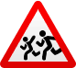

ул Чкалова

II. Информация об обеспечении безопасности перевозок детей специальным транспортным средством (автомашиной УАЗ 220694).

